
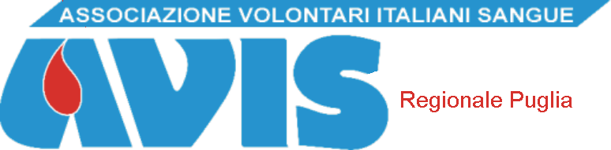

COMUNICATO STAMPA

CORSO DI FORMAZIONE/IDONEITA’ ALLA RACCOLTA SANGUE ED EMOCOMPONENTI

L’Avis – Associazione Volontari Italiani e l’ASL – Azienda Sanitaria Locale – di Taranto hanno indetto un corso di formazione /idoneità alla raccolta sangue ed emocomponenti, così come previsto dalla Delibera di Giunta Regionale n. 1882 del 06/09/2011, con la quale è stato approvato il “Progetto Formazione del personale per le raccolte svolte delle Associazioni e Federazioni di sangue”.

Il Corso di Formazione prevede tre giornate di studio: lunedì 24 settembre 2012, venerdì 28 settembre 2012, lunedì 1 ottobre 2012. Le lezioni avranno luogo nell’aula Socrate in via Minniti, 152 sede dell’ASL ionica.

Il corso di formazione è finalizzato al conseguimento dell’idoneità alla raccolta di sangue ed emocomponenti nelle unità di raccolta gestite dalle Associazioni e Federazioni di Donatori.
Il percorso formativo prevede una durata teorica complessiva di 15 ore che si svolgerà in tre sedute da 5 ore ciascuna. Al termine delle lezioni è prevista una verifica finale somministrando ai partecipanti un test a risposta multipla.
Le lezioni di teoria saranno tenute da esperti in tema di medicina trasfusionale e del volontariato. I principali argomenti trattati saranno:
- Legislazione Sangue Nazionale
- Legislazione Sangue Regionale
- Relazione con il donatore
- Procedure
- Sicurezza
- Selezione del donatore
- Prelievo di sangue e emocomponenti
- Trattamento degli emocomponenti

Per quel che attiene la parte pratica della formazione è prevista per i corsisti, in qualità di tirocinanti, la partecipazione a 5 sedute di raccolta organizzate dalle strutture trasfusionali della Regione Puglia.

Al termine delle sedute di raccolta sangue – da seguire obbligatoriamente – il medico responsabile della raccolta, di volta in volta esprimerà un giudizio sull’apprendimento pratico del tirocinante. Il giudizio rilasciato dal responsabile della struttura trasfusionale concorrerà alla formazione del giudizio finale di idoneità.

Il corso è rivolto a: personale medico (laurea in medicina e chirurgia iscritto all’ordine dei medici);
personale tecnico (laurea in tecnico di laboratorio biomedico o titoli equipollenti);
personale infermieristico (laurea in infermieristica o titoli equipollenti e iscrizione al collegio IPASVI).
Alle giornate di formazione sono stati ammessi complessivamente 44 professionisti di cui: 4 medici, 7 tecnici di laboratorio e 33 infermieri.

Le lezioni saranno tenute dal dott. Ruggiero Fiore, Direttore Sanitario AVIS Puglia, dal dott. Gianfranco Miloro, Direttore del Dipartimento Interaziendale di Medicina Trasfusionale dell’ASL di Taranto. La direzione del corso di formazione è stata curata dal dott. Donato Salfi, Dirigente responsabile della Struttura di Formazione dell’ASL di Taranto.

